阶段测评(六) 电学综合集训Ⅱ
(时间：90分钟 满分：100分)

一、选择题(本题共11小题，每小题3分，共33分)
1. (2018北京)下列用电器中，利用电流热效应工作的是( )
A. 电暖气 B. 计算器 C. 电视机 D. 笔记本电脑
2. (2019鄂州)甲、乙、丙三个轻质小球用绝缘细绳悬挂，相互作用情况如图所示，如果丙带正电荷，则甲( )
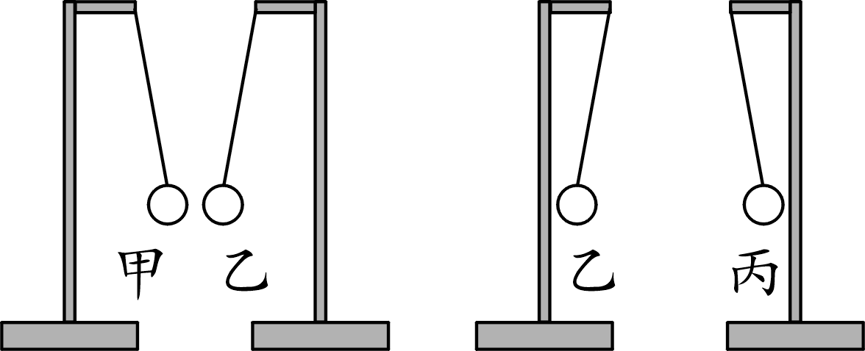
第2题图
A. 一定带正电荷
B. 一定带负电荷
C. 可能带负电荷
D. 可能带正电荷
3. (2018成都A卷)如图所示的串联和并联电路，两个灯泡阻值不等，开关S闭合，关于电路中的电流或电压的关系，下列说法正确的是( )
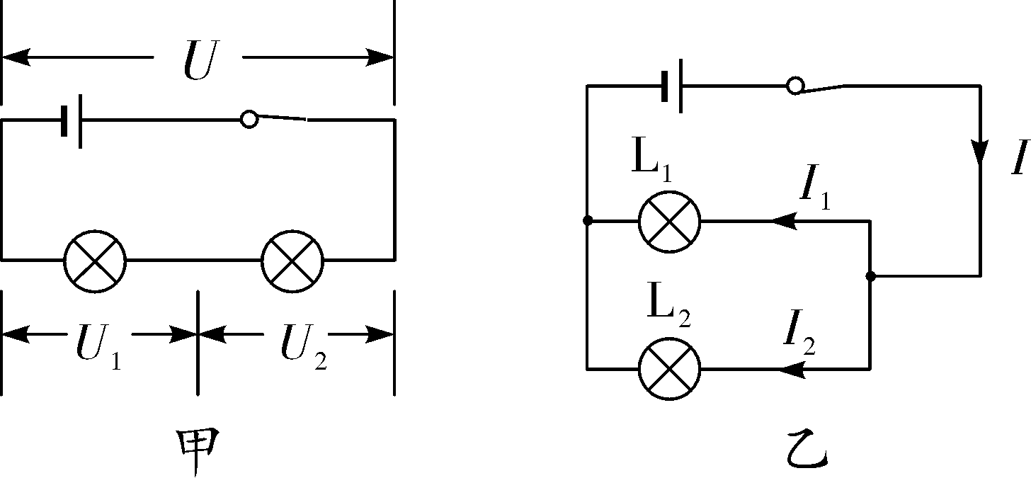
第3题图
A. 甲电路中，U＝U₁＝U₂
B. 甲电路中，U>U₁＝U₂
C. 乙电路中，I＝I₁＋I₂
D. 乙电路中，I>I₁＝I₂
4. (2018梧州)刷卡机广泛应用于银行、超市等．如图所示的POS刷卡机读出信息的原理是：当带有磁条的信用卡在刷卡机上刷过时，刷卡机的检测头就会产生感应电流，便可读出磁条上的信息．下列设备的工作原理与刷卡机读取信息原理相同的是( )
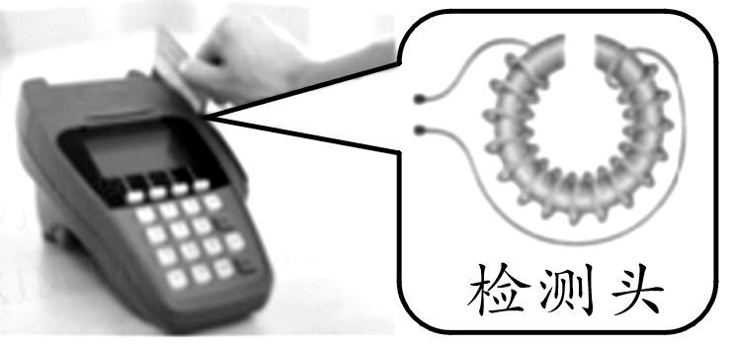
第4题图
A. 电磁铁 B. 发电机 C. 电动机 D. 电磁继电器
5. (2018天水)关于电与磁及其应用，下列说法正确的是( )
A. 法拉第发现了电流的磁效应
B. 电磁继电器应用了电流的磁效应
C. 奥斯特发现了电磁感应现象
D. 扬声器应用了电磁感应原理
6. (2018重庆A卷)小峻参加青少年科学素养大赛，设计了《自动火灾报警器》．报警器中有热敏电阻R和保护电阻R₀，其中R的阻值随温度升高而减小，当火灾发生时，温度升高，导致电表示数变大而触发报警装置．下图中能实现上述功能的电路图是( )
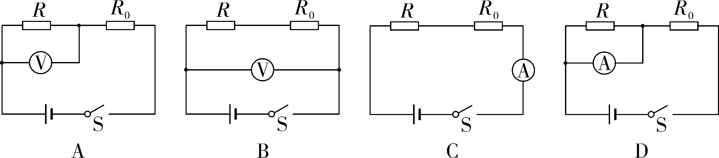
7. (2018福建)家里一盏电灯突然熄灭，用试电笔(又名“测电笔”)分别测试电路中的a、b、c、d四点(如图所示)，只有测a点时氖管发光．若电路中只有一处故障，则故障可能是( )
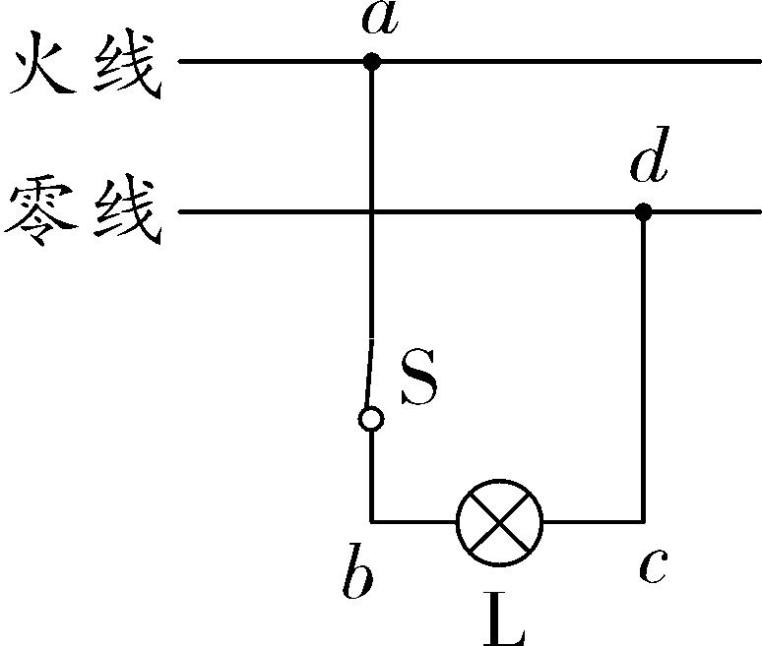
第7题图
A. 进户零线断路 B. 灯泡L断路
C. 开关S接触不良 D. 导线cd断路
8. (2018兰州)在如图所示的电路中，电源电压保持不变．开关S始终闭合，当开关S₁由断开到闭合时，下列说法中正确的是( )
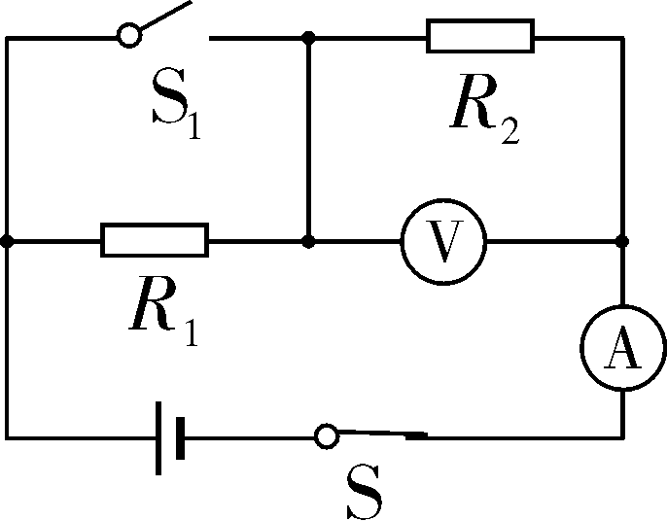
第8题图
A. 电路的总电阻变小 B. 电路的总电阻变大
C. 电流表的示数变小 D. 电压表的示数不变
9. (2018北京)有两个额定电压相同的电热水壶甲和乙，甲的额定功率为1 800 W，乙的额定功率为1 200 W．两个电热水壶都正常工作时，下列说法中正确的是( )
A. 甲电热水壶两端的电压较高
B. 电流通过甲电热水壶做功较快
C. 通过两个电热水壶的电流相等
D. 相同时间内，两个电热水壶消耗的电能一样多
10. (2018北京)小海设计了一种测定油箱内油量的模拟装置，如图所示，其中电源两端电压保持不变，R₀是定值电阻，R是滑动变阻器的电阻片，滑动变阻器的滑片P跟滑杆的一端连接，滑杆可以绕固定轴O转动，另一端固定着一个浮子．油箱中的油量减少时，浮子随油面下降，带动滑杆使变阻器的滑片P向上移动，从而引起电流表的示数发生变化．下列说法中正确的是( )
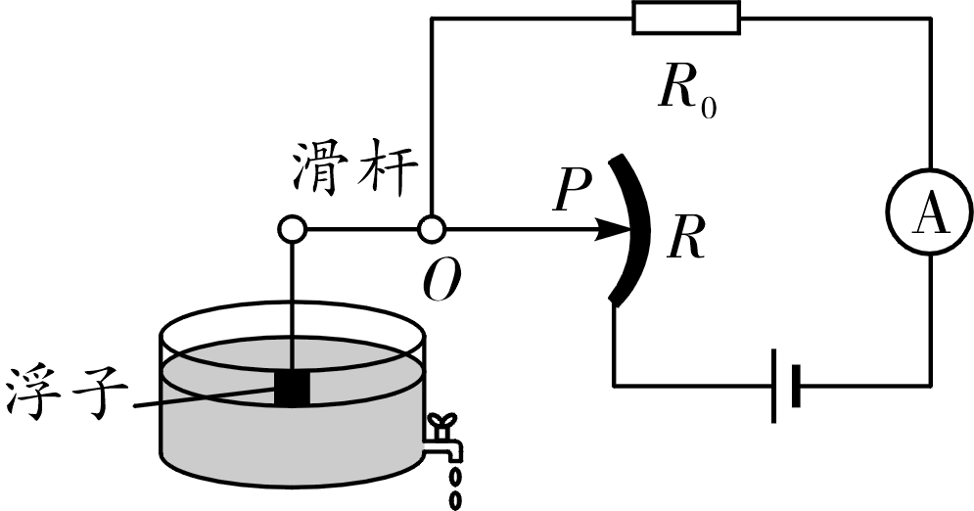
第10题图
A. 电流表示数变小时，表明油箱中的油量减少
B. 电流表示数变小时，电阻R₀两端电压变大
C. 当油箱中的油量减少时，电流表示数变大
D. 当油箱中的油量减少时，变阻器R连入电路的电阻变小
11. (2018葫芦岛改编)如图甲所示，闭合开关S，调节滑动变阻器的滑片，从最右端滑至最左端时，小灯泡恰好正常发光，电流表示数与两电压表示数的关系图像如图乙．下列说法中错误的是( )
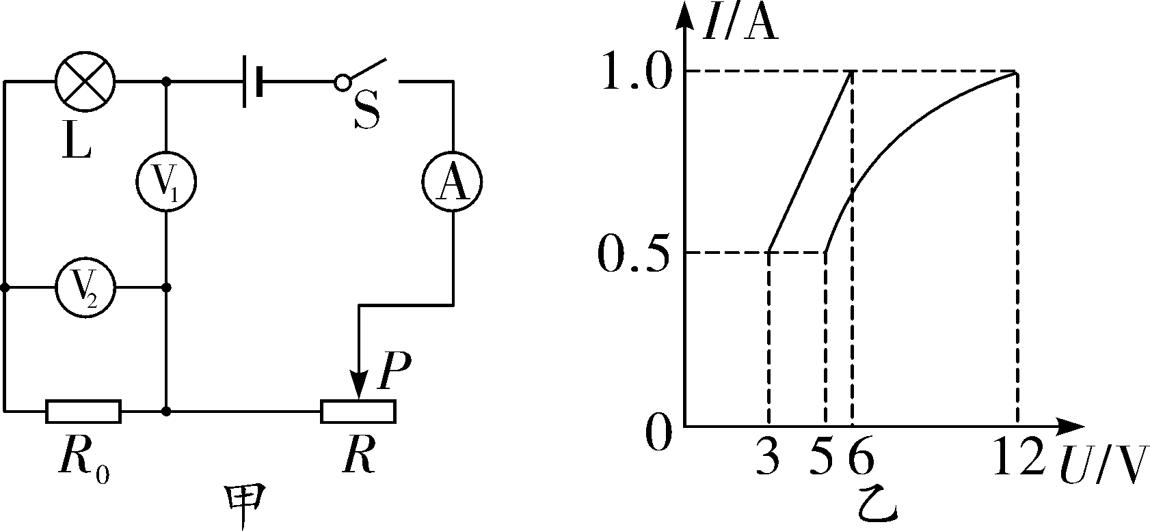
第11题图
A. 电源电压为9 V
B. 滑动变阻器的最大阻值为14 Ω
C. 小灯泡的额定功率为6 W
D. 电路总功率的变化范围是6 W～12 W

二、填空题(每空1分，共17分)
12. (2018江西)简单电路是由电源、用电器、开关和导线组成的，给充电宝充电时，充电宝相当于简单电路中的________；充电宝给手机充电时充电宝相当于简单电路中的________.
13. (2018重庆A卷)丹麦物理学家________首先发现了电与磁之间存在本质联系，生产生活中的____________(选填“电磁起重机”“台灯”或“电热毯”)主要是利用电流磁效应工作的．
14. (2018宜昌)把很多二极管、三极管和电阻等电子元件做在芯片上，就成了集成电路，其中二极管、三极管是用________材料制成的．随着科技的进步，未来的电子元件如果用________材料来制作，由于没有电阻，不必考虑散热问题，就可以实现电子设备的微型化.
15. (2018天津)当某导体两端电压是3 V时，通过它的电流是0.2A，该导体的电阻是______Ω；当它两端电压为0时，该导体的电阻为______Ω.
16. (2018辽阳)小明家中一周前、后电能表示数如图所示，小明家所在地区每度电的电费是0.5元，则本周小明家应付电费________元.1度电可使一盏“220 V 20 W”的灯正常工作________h；这盏灯正常工作10 h，电能表的铝盘转________转．
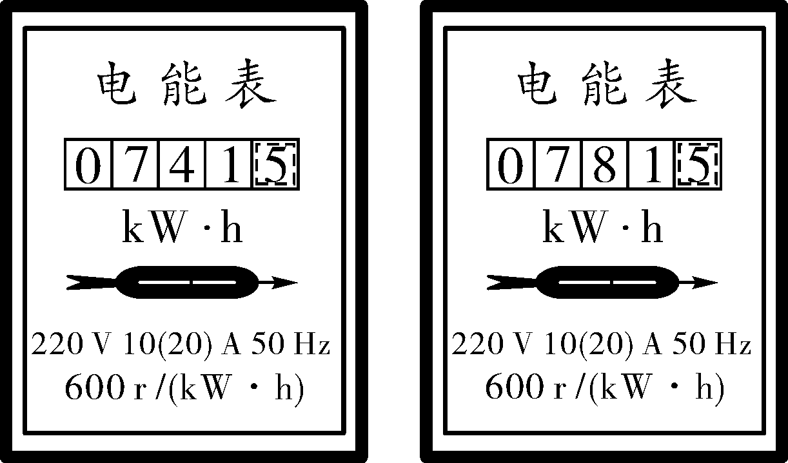
第16题图
17. (2018海南)如图所示的实验装置中，当导体棒ab________运动时(选填“上下”或“左右”)，灵敏电流计的指针会发生偏转，人们利用该实验原理发明了________(选填“电动机”或“发电机”)．
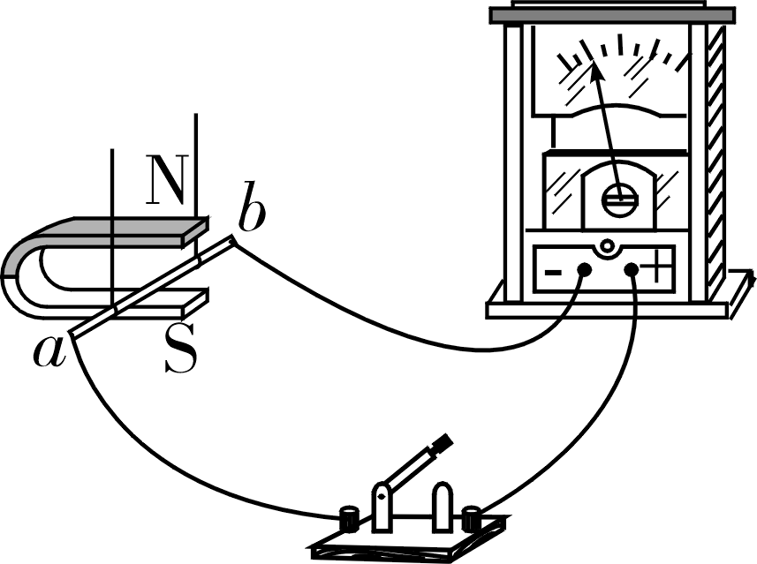
第17题图
18. (2018安徽)图中R₁＝4Ω，R₂＝6Ω，把它们并联接在U＝3 V的电路中．则R₁和R₂并联后的总电阻为________Ω；通电30 s，电阻R₁消耗的电能为________J.
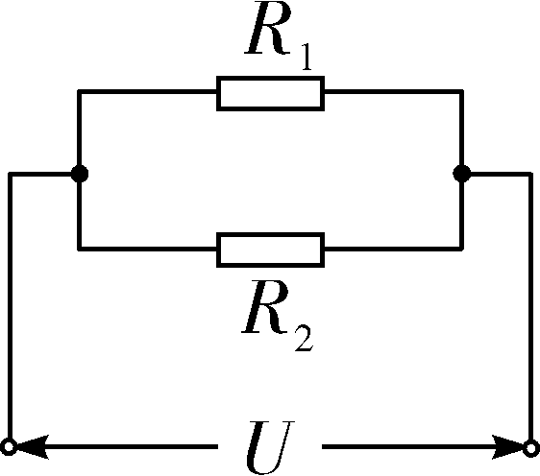
第18题图
19. (2018咸宁)如图甲所示的电路中，电源电压恒定不变，图乙是小灯泡L和定值电阻R₁的电流与电压关系的图像．当只闭合S₁、S₂时，电压表示数为2 V；当只闭合S₂、S₃时，电压表示数为4 V．则电源电压U＝__________V，R₂＝________Ω.
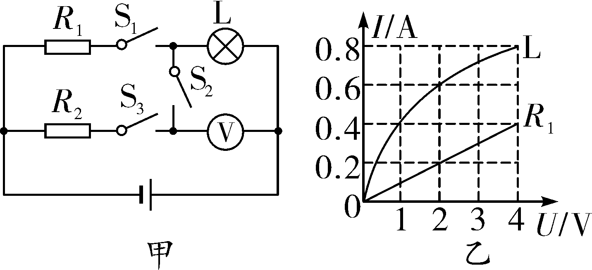
第19题图

三、作图题(每小题3分，共9分)
20. (2018兰州)根据下面的实物图画出与之对应的电路图．
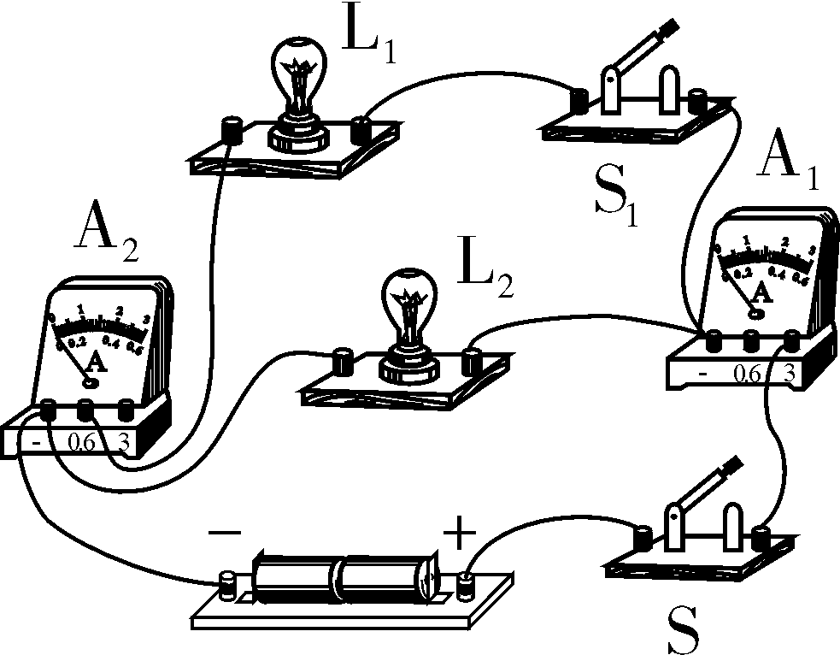
第20题图
21. (2018毕节)在图中虚线框A和B内分别接入开关和电灯(元件符号：开关，电灯)，并完成三孔插座的连接，使电路符合安全用电的要求．
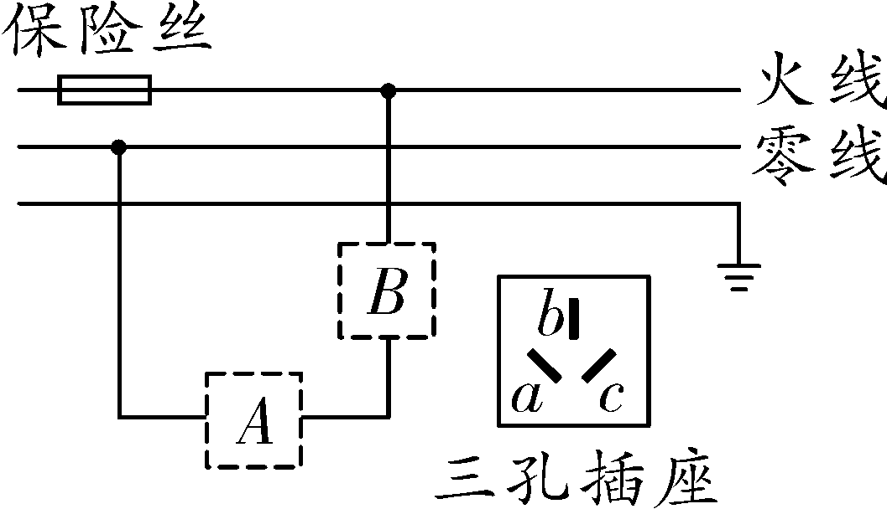
第21题图
22. (2018自贡)如图所示，小磁针放在两通电螺线管之间，静止时小磁针的N、S极处于如图所示的状态，请完成螺线管B的绕线，并标出电源的正、负极．
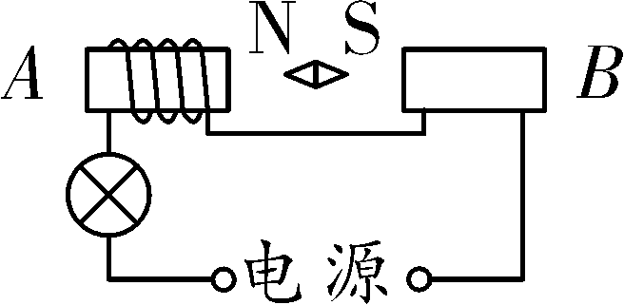
第22题图

四、实验探究题(23题7分，24题8分，25题9分，共24分)
23. (2018福建)如图所示是“探究导体在磁场中运动时产生感应电流的条件”的实验装置．闭合开关后，导体棒、灵敏电流计、开关、导线组成闭合电路．实验观察到的现象如下表．
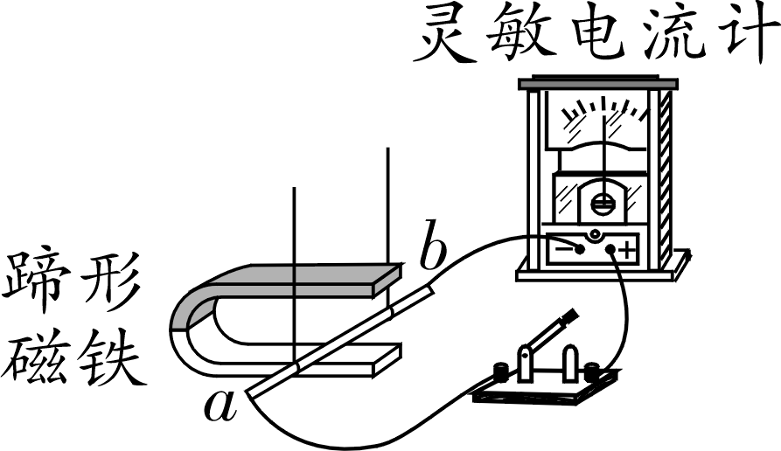
第23题图

实验  序号 | 磁场  方向 | 导体棒ab  运动方向 | 灵敏电流计  指针偏转情况
1 | 向下 | 向上 | 不偏转
2 | 向下 | 向下 | 不偏转
3 | 向下 | 向左 | 向右偏
4 | 向下 | 向右 | 向左偏
5 | 向上 | 向上 | 不偏转
6 | 向上 | 向下 | 不偏转
7 | 向上 | 向左 | 向左偏
8 | 向上 | 向右 | 向右偏

(1)实验时通过观察______________________来判断电路中是否产生感应电流．
(2)由实验可知，闭合电路中的部分导体在磁场中做__________________运动时，电路中产生感应电流．
(3)比较第4次和第________次实验可知，导体棒运动方向相同时，感应电流的方向与磁场的方向有关．
(4)比较第7次和第8次实验可知_______________________________________________
________________________________________________________________________.
24. (2018河南)小芳利用图甲所示的电路测量未知电阻R_{x}的阻值，阻值大约为5 Ω.
(1)请你根据电路图，用笔画线代替导线，在图乙中完成实验电路的连接．
(2)闭合开关前，应将滑动变阻器的滑片置于________端(选填“A”或“B”)．
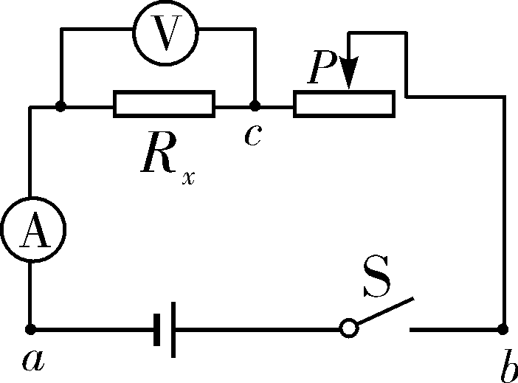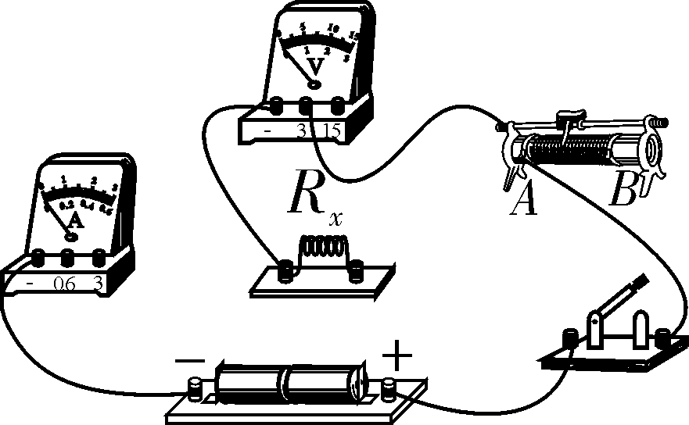
甲 乙
第24题图
(3)闭合开关，发现电压表和电流表均无示数．小芳利用另一只完好的电压表进行检测，把电压表分别接在a、b之间和b、c之间，电压表均有示数；接在a、c之间，电压表无示数．如果电路连接完好，只有一个元件有故障，该故障是____________________．
(4)排除故障后，调节滑动变阻器，记录多组数据．画出了待测电阻R_{x}的I－U图像，如图丙所示．由图像可得R_{x}＝________Ω.
(5)小芳又设计了一种方案，也测出了R_{x}的阻值．电路如图丁所示，R₀为阻值已知的定值电阻，电源电压未知且恒定不变．测量步骤如下：
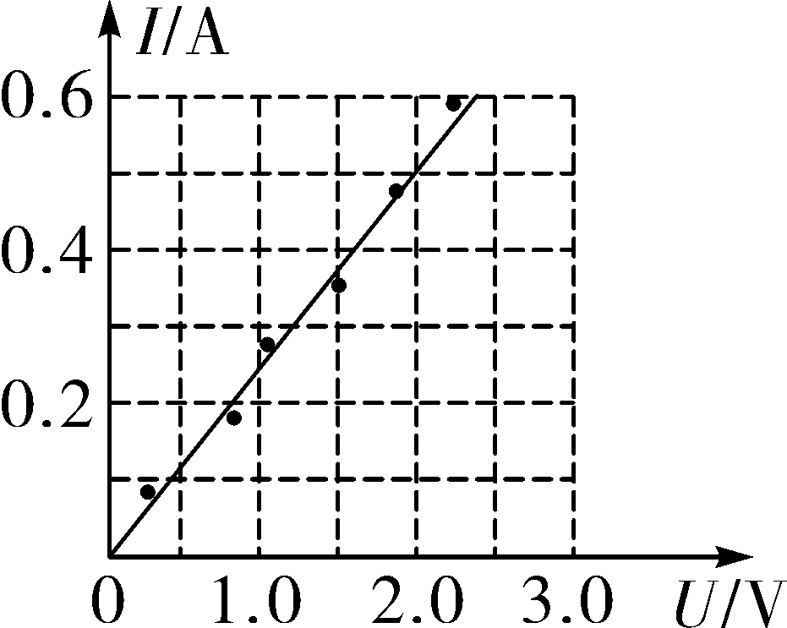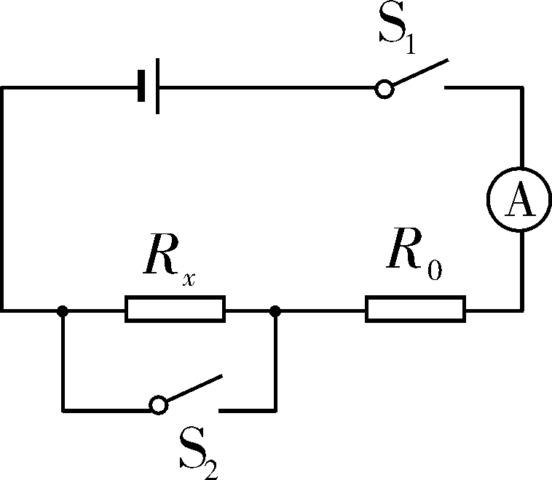
丙 丁
第24题图
①当开关______________________时，电流表读数为I₁；
②当开关S₁、S₂都闭合时，电流表读数为I₂；
③待测电阻R_{x}＝________．(用已知和测出的物理量的符号表示)
25. (2018云南省卷)如图所示，在“测量小灯泡电功率”的实验中，小灯泡的额定电压为3.8 V，电阻约为12 Ω，电源电压为6 V.
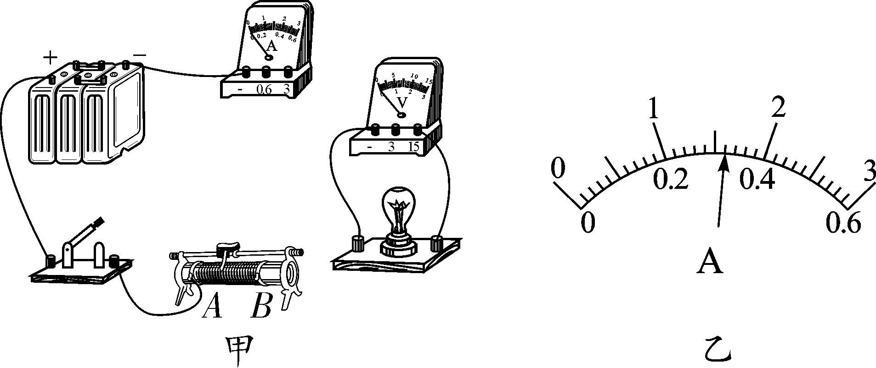
第25题图
(1)用笔画线代替导线，将图甲中的电路补充完整．
(2)闭合开关前，滑动变阻器滑片应置于________(选填“A”或“B”)端．闭合开关，灯泡不亮，电压表和电流表都有示数，但示数较小，接下来的操作是______________________．
(3)当电压表的示数为3.8 V时，电流表的示数如图乙所示，则小灯泡的额定功率为________W．在继续调节滑动变阻器进行测量的过程中，小灯泡突然熄灭，电流表示数为0，电压表示数接近6 V，你认为故障可能是____________________________．
(4)完成测量后，同学又找来几个不同阻值的定值电阻替换小灯泡，探究电流与电阻的关系．当电阻为10 Ω时，电流表的示数为0.2 A；换用20 Ω的电阻后，闭合开关，应将滑动变阻器的滑片向________(选填“A”或“B”)端移动，使电压表的示数为________V，读出电流表的示数．多次换用阻值不同的电阻，进行正确操作后即可得出结论．

五、计算题(26题8分，27题9分，共17分)
26. (2018重庆A卷)小峻家中有一个浴足盆，其部分铭牌信息如图甲所示，图乙为浴足盆的工作电路，R₁、R₂均为电热丝，当开关S接a、b触点时，浴足盆的挡位不同．求：
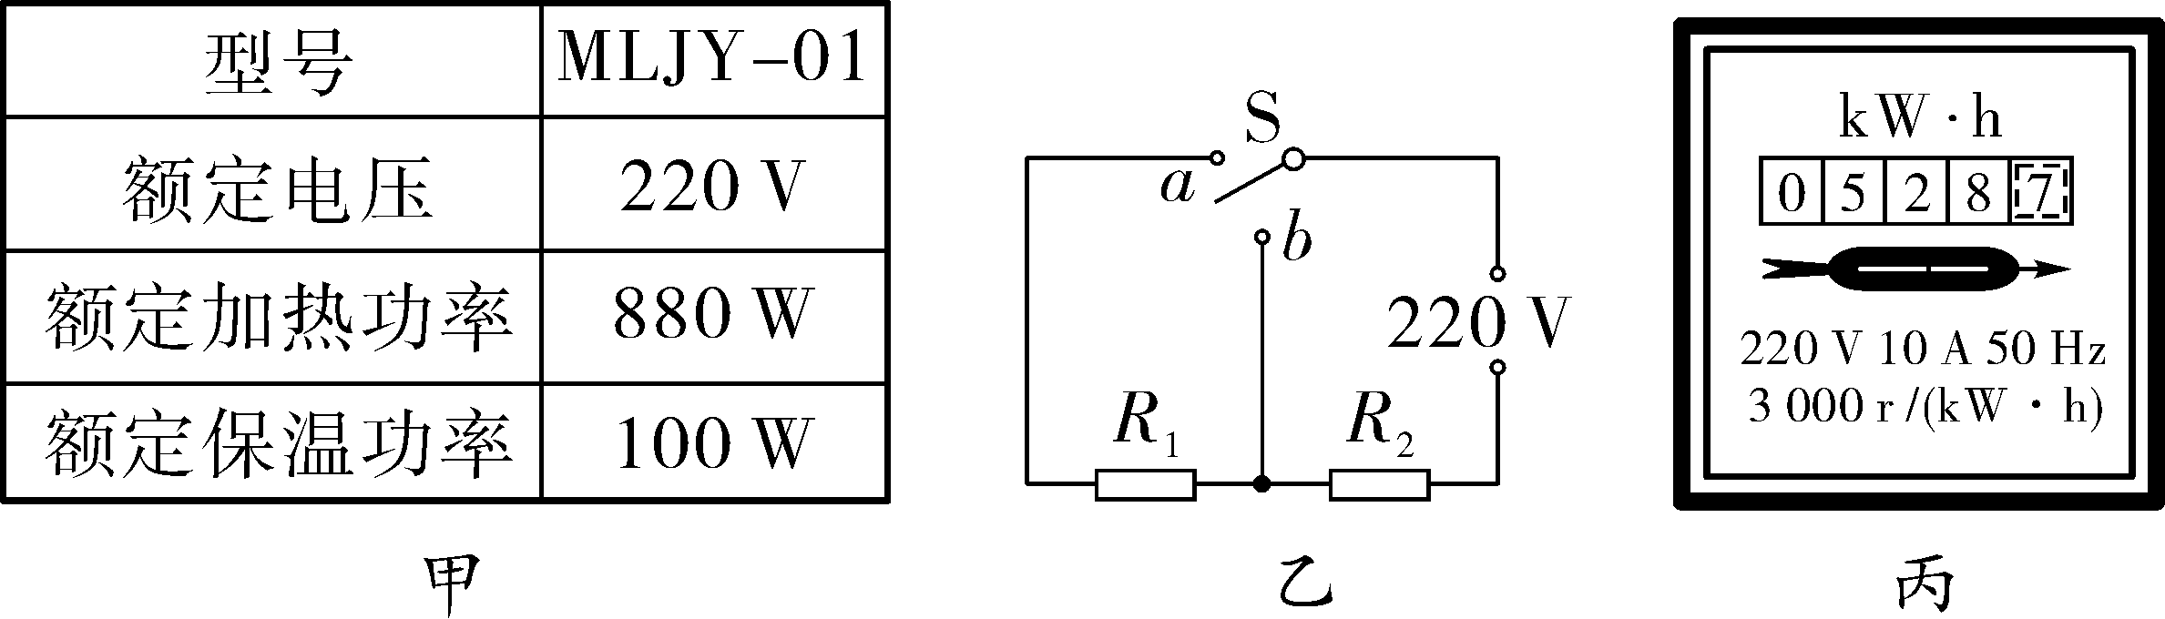
第26题图
(1)额定加热电流；
(2)R₁和R₂的阻值各为多少欧？
(3)在用电高峰期，小峻关闭家中其他用电器，只让浴足盆通电，使其处于加热状态1 min，电能表(如图丙所示)的圆盘转了30转，则浴足盆加热的实际电功率为多少瓦？

27. (2018江西)如图所示，电源电压可调，小灯泡L₁标有“6 V 6 W”的字样，小灯泡L₂、L₃标有“6 V 12 W”的字样．(不考虑温度对小灯泡电阻的影响)
(1)闭合开关S₁、S₂、S₃，调节电源电压为6 V时，求电流表的示数；
(2)闭合开关S₂，断开开关S₁、S₃，调节电源电压为12 V时，求电路消耗的总功率；
(3)闭合开关S₂、S₃，断开开关S₁，调节电源电压为10 V时，求小灯泡L₃的实际发光功率．
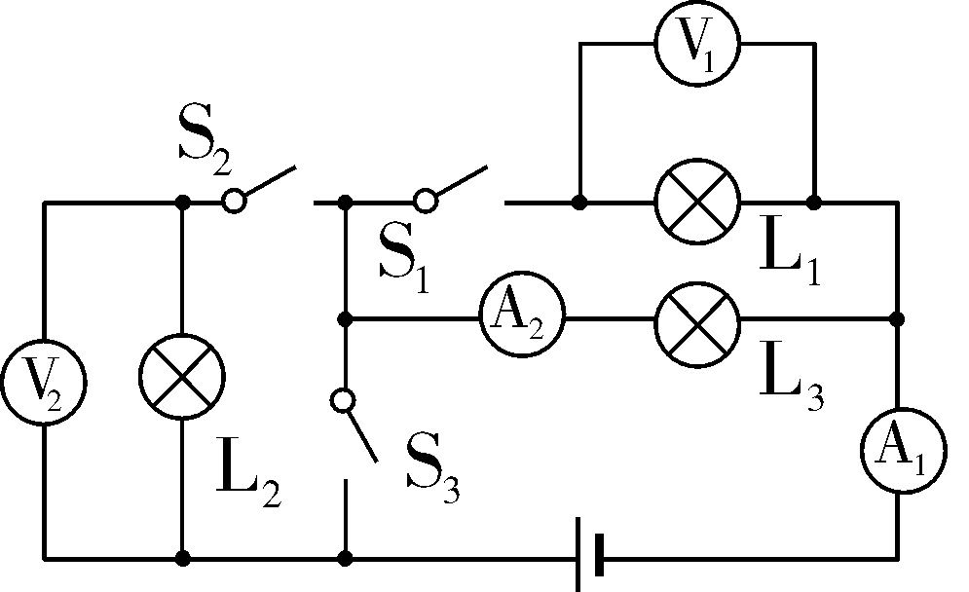
第27题图

